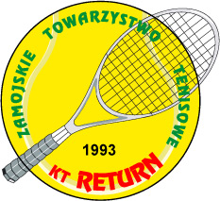
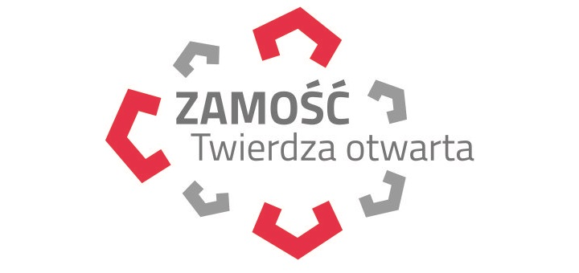

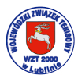
KOMUNIKAT KOŃCOWY
HALOWE MISTRZOSTWA WOJEWÓDZTWA LUBELSKIEGO MŁODZIKÓW

W dniach 17-18 LUTEGO 2018r. na hali tenisowej Ośrodka Sportu i Rekreacji w Zamościu przy ul. Królowej Jadwigi 8 rozegrano Halowe Mistrzostwa Województwa Młodzików w tenisie ziemnym. W turnieju uczestniczyło 10 chłopców i 14 dziewczynek. Turniej rozegrano systemem grupowym.

KOŃCOWA KLASYFIKACJA TURNIEJU:

I Gra pojedyncza chłopców
1 miejsce Daniłowski Bartosz AZS UMCS Lublin
2 miejsce Drzazga Adrian ZTT KT Return Zamość
3 miejsce Ukalski Jakub ZTT KT Return Zamość
4 miejsce Siejka Przemysław AZS UMCS Lublin

II Gra pojedyncza dziewczynek
1 miejsce Bielaszewska Amelia UKT AT Pol-Sart Lublin
2 miejsce Chwiejczak Karolina ZTT KT Return Zamość
3 miejsce Kita Natalia ZTT KT Return Zamość
4 miejsce Michałowska Anna ZTT KT Return Zamość

III Gra podwójna chłopców
1 miejsce Daniłowski Bartosz / Siejka Przemysław -obaj AZS UMCS Lublin
2 miejsce Drzazga Adrian / Ukalski Jakub -obaj ZTT KT Return Zamość
3 miejsce Malawski Antoni -GKS Górnik Łęczna / Piekarz Mateusz -UTKS Dzierzkowice
3 miejsce Chmielewski Szymon -ZTT KT Return Zamość/ Siejka Bartosz -AZS UMCS Lublin

IV Gra podwójna dziewczynek
1 miejsce Bielaszewska Amelia -UKT AT Pol-Sart Lublin / Kita Natalia -ZTT KT Return Zamość
2 miejsce Chwiejczak Karolina / Michałowska Anna -obie ZTT KT Return Zamość
3 miejsce Kowal Natalia -SKT Smecz Puławy / Kuczeruk Klaudia -ZTT KT Return Zamość
3 miejsce Hołody Gabriela / Nowak Natalia - obie GKS Górnik Łęczna

Nagrody:
Wszyscy uczestnicy turnieju otrzymali pamiątkowe dyplomy.
Za miejsca I – III w grze pojedynczej zawodnicy otrzymali puchary.
Za miejsca I – III w grze podwójnej wręczono medale.

Sprawy finansowe
Turniej współfinansowany przez PKP Linia Hutniczo – Szerokotorowa Spółka z o.o

Sprawy organizacyjne.
Turniej odbył się w hali tenisowej Ośrodka Sportu i Rekreacji w Zamościu. Poziom turnieju oceniono jako wysoki, dużo pojedynków była bardzo zacięta i kończyła się minimalnymi przewagami. Każdy mógł skorzystać z napojów: wody mineralnej, herbaty, kawy.

Organizator: ZTT KT Return Zamość

